TRƯỜNG ĐẠI HỌC GIAO THÔNG VẬN TẢI
KHOA CÔNG NGHỆ THÔNG TIN


BÁO CÁO BÀI TẬP LỚN MÔN
LẬP TRÌNH THIẾT BỊ DI ĐỘNG
Đề tài: Xây dựng ứng dụng dự báo thời tiết

Giáo viên hướng dẫn: Lại Mạnh Dũng
Sinh viên thực hiện: Phạm Thị Thùy Linh
Mã sinh viên: 160702186
Sinh viên lớp: CNTT3-K57

Hà Nội,ngày 10 tháng 04 năm 2018

LỜI NÓI ĐẦU

Ngày nay với sự phát triển không ngừng của xã hội thì nhu cầu của con người ngày càng tăng, đặc biệt là các nhu cầu về công nghệ để phục vụ cuộc sống hằng ngày của mỗi ca nhân. Nắm bắt được nhu cầu đó các công ty đã không ngừng đổi mới, tạo ra nhiều công nghệ mới, trong đó nổi bật nhất là các công nghệ si động, các ứng dụng trên thiết bị đi động
Ngày nay, nhu cầu đi lại, tổ chức sự kiện của con người ngày càng tăng cao. Vì vậy nếu ta nắm bắt được tình hình thời tiết như lượng mưa, độ ẩm, nhiệt độ,… thì sẽ dễ dàng sắp xếp cũng như tổ chức sự kiện, cuộc vui chơi một cách tốt nhết. Hiểu được nhu cầu cần thiết đó, em đã quyết định xây dựng ứng dụng “Dự báo thời tiết” để giúp người dùng có thể cập nhật tình hình thời tiết một cách nhanh nhất, mới nhất và chính xác nhất để người dùng có thể dễ dàng cố những quyết định tốt nhất cho những dự định sắp đến của mình.
Với ứng dụng có các chức năng như đưa dự báo thời tiết trong ngày của các thành phố trên thế giới, đưa ra dự báo thời tiết trong 7 ngày tới … Mong rằng với ứng dụng này em có thể đóng góp được một phần nhỏ bé của mình vào sự tiện của các người dùng nói riêng và của nền kinh tế nước nhà nói chung.
Với sự cố gắng và nỗ lực của mình, em đã xây dựng và hoàn thành đề tài này. Xong vẫn còn nhiều thiếu sót, em rất mong nhận được sự đóng góp ý kiến của thầy và các bạn để cho đề tài của em được hoàn thiện hơn.
Em xin gửi lời cảm ơn chân thành tới thầy giáo Lại Mạnh Dũng - người đã tận tình giảng dạy chúng em trong thời gian vừa qua.
Tôi xin gửi lời cảm ơn chân thành tới toàn thể các bạn sinh viên lớp IT3 đã động viên giúp đỡ tạo điều kiện thuận lợi cho tôi trong quá trinh thực hiện đề tài này.

CHƯƠNG 1 : Giới thiệu chung
  - Phạm vi đề tài
Tìm hiểu về lập trình trên hệ điều hành android. Cách chuyển tiếp giữa các layout trong một ứng dụng, tìm hiểu về SQLite trên android
Áp dụng những kiến thức đã học để xây dựng một ứng dụng cung cấp những thông tin trên thiết bị di ssongj Android, cung cấp tình hình thời tiết thời điểm hiện tại, xem tình hình thời tiết các ngày kế tiếp.
  - Mục tiêu thực hiện đề tài
Ngày nay, nhu cầu đi lại, tổ chức sự kiện của con người ngày càng tăng cao. Vì vậy nếu ta nắm bắt được tình hình thời tiết như lượng mưa, độ ẩm, nhiệt độ,… thì sẽ dễ dàng sắp xếp cũng như tổ chức sự kiện, cuộc vui chơi một cách tốt nhết. Hiểu được nhu cầu cần thiết đó, em đã quyết định xây dựng ứng dụng “Dự báo thời tiết” để giúp người dùng có thể cập nhật tình hình thời tiết một cách nhanh nhất, mới nhất và chính xác nhất để người dùng có thể dễ dàng cố những quyết định tốt nhất cho những dự định sắp đến của mình.
Tốc dộ phát triển nhanh chóng của các công nghệ di động hiện nay đã tạo ra các cơ hội cho những lập trình viên tự do thể hiện những ý tưởng sáng tạo của mình. Làm cho các ứng dụng ngày càng thân thiện để đáp ứng như câu cuộc sống của mỗi cá nhân.

CHƯƠNG 2 : Tìm hiểu một số ứng dụng đã có trong thực tế
  - Ứng dụng “Thời tiết-Weather”
“Thời tiết” là ứng dụng rất dễ sử dụng giúp bạn luôn cập nhật điều kiện thời tiết. Ứng dụng “Thời tiết” được được biệt thiết kế để trở nên đơn giản và trực quan nhất có thể. Chỉ với một cú nhấp, bạn sẽ nhận được thông báo điều kiện thời tiết trên thanh trạng thái ứng với vị trí hiện tại của bạn.
Trạng thái khí hậu được đồ họa một cách đẹp mắt để bạn có thể trải nghiệm tối đa, hình dung được thời tiết thực tế sẽ như thế nào.
Ứng dụng này sử dụng Weather Underground làm nguồn dữ liệu và các cập nhật trực tuyến chiếm dung lượng rất nhỏ nhờ đó bạn sẽ không tốn nhiều dữ liệu.
Đặc tính:
- “Thời tiết” hỗ trợ định vị địa lý, xem điều kiện thời tiết mới nhất ứng với vị trí hiện tại của bạn.
- “Thời tiết” là một trong những ứng dụng thời tiết nhẹ nhất trên Google Play.
- Điều kiện thời tiết được đồ họa dẹp mắt – hình dung thực tế thời tiết sẽ ra sao
- Dự báo hàng giờ và hàng tuần
- Giao diện sử dụng trực quan, liền mach
- Hỗ trợ cho widget màn hình khóa mới trên hệ điều hành Android 4.2
- Tương thích vưới mọi độ phân giải màn hình hiện có
- Chạm vào nhiệt độ để chuyển đổi giữa độ C và độ F
- Bạn có thể tắt và bật các thông báo

Hình ảnh ứng dụng:
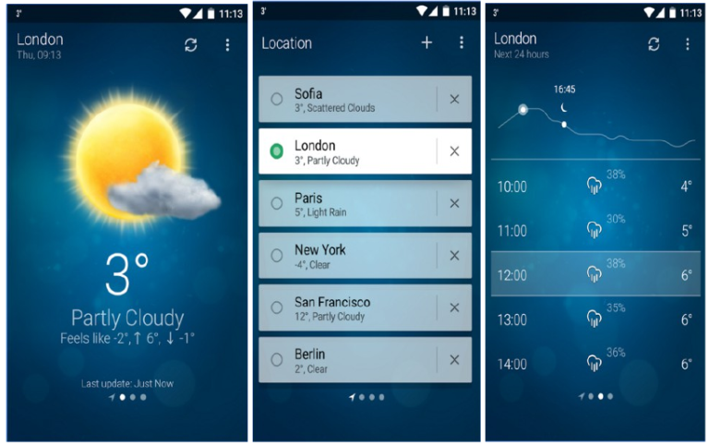

  - Ứng dụng “Dự báo thời tiết Việt Nam”
- Ứng dụng dự báo thời tiết Weather 306 Live cho Việt Nam và mọi khu vực khác trên thế thới đã có mặt và hoàn toàn miễn phí. Dễ sử dụng tiết kiệm dữ liệu bang thông, đẹp nhất từ trước tới nay.
- Từ thành phố Hà Nội, thành phố Hồ Chí Minh hay Đà Nẵng hoặc bất cứ vị trí nào trên thế giới – nhận thông tin chính xác dù bạn đang ở đâu.
- Các tính năng chính:
- Hiển thị thời tiết trên thanh thông báo, màn hình khóa
- Dự báo thời tiết trong 5 ngày tiếp theo
- Dễ dàng chia sẻ thời tiết cho bạn bè thông qua FaceBook,sms,…
- Hình ảnh mượt mà, hiệu ứng ấn tượng
- Không giới hạn các thành phố
- Không giới hạn các tính năng nâng cao
- Đa ngôn ngữ
- Đơn vị tốc độ gió
- Dùng kết nối wifi
- Thời gian cập nhật tự động
Hình ảnh trong ứng dụng
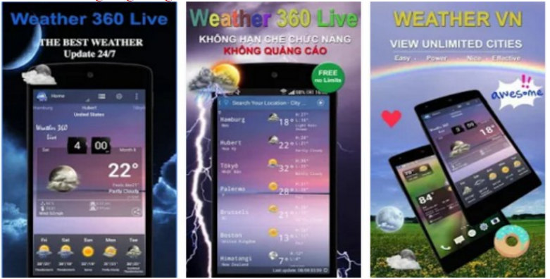

CHƯƠNG 3 : Các công nghệ sử dụng trong đề tài
  - Tổng quan về hệ điều hành Android
Android là gì ?
Android là một “Hệ Điều Hành” được cài đặt trên một số phần cứng riêng biệt mà ở đây chủ yếu là cài đặt trên các thiết bị smartphone (của SamSung, LG, HTC, Motorola … ). Cũng giống như các hệ điều hành khác trên điện thoại (window phone 7, ios, blackberry …), Android là một hệ điều hành dành cho điện thoại được viết từ java, mã nguồn mở hoàn toàn giúp có các lập trình viên cài đặt các ứng dụng trên thiết bị do chính mình viết ra.
Các nhà phát triển viết ứng dụng cho Android dựa trên ngôn ngữ Java. Sự ra mắt của Android vào ngày 5 tháng 11 năm 2007 gắn với sự thành lập của liên minh thiết bị cầm tay mã nguồn mở, bao gồm 78 công ty phần cứng, phần mềm và viễn thông nhằm mục đính tạo nên một chuẩn mở cho điện thoại di động trong tương lai.
Android được xây dựng để cho phép các nhà phát triển để tạo ra các ứng dụng di động hấp dẫn tận dụng tất cả một chiếc điện thoại đã cung cấp. Nó được xây dựng để được thực sự mở. Ví dụ, một ứng dụng có thể kêu gọi bất kỳ chức năng lõi của điện thoại như thực hiện cuộc gọi, gửi tin nhắn văn bản, hoặc bằng cách sử dụng máy ảnh, cho phép các nhà phát triển để tạo ra phong phú hơn và nhiều hơn nữa những kinh nghiệm cố kết cho người dùng. Android được xây dựng trên mở Linux Kernel. Hơn nữa, nó sử dụng một máy ảo tuỳ chỉnh được thiết kế để tối ưu hóa bộ nhớ và tài nguyên phần cứng trong một môi trường di động. Android là mã nguồn mở, nó có thể được liberally mở rộng. Nền tảng này sẽ tiếp tục tiến triển như cộng đồng nhà phát triển công việc cùng nhau để xây dựng các ứng dụng di động sáng tạo.
CHƯƠNG 4 : Thiết kế và xây dựng ứng dụng
  - Đặc tả ứng dụng
-Chức năng chính:
+ Tìm kiếm địa điểm cần biết thời tiết
+ Dự báo thời tiết trong ngày của các thành phố
+ Dự báo thời tiết 7 ngày tới của các thành phố cần tìm hiểu
  - Giao diện ứng dụng
- Giao diện chính:
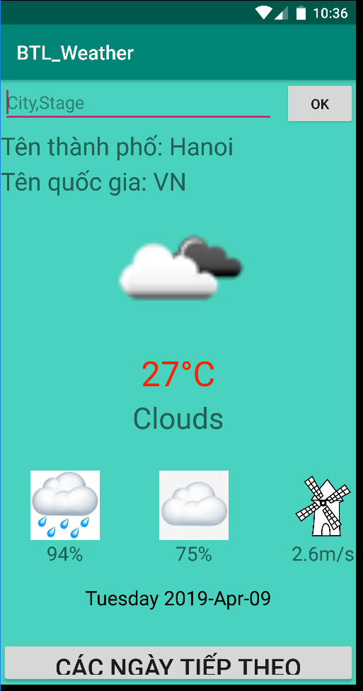
- Giao diện sau khi tìm kiếm:
- 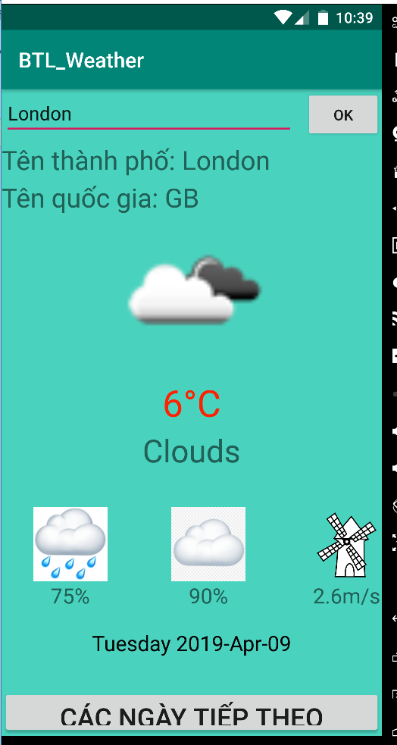

CHƯƠNG 5 : Tổng kết và kết luận
  - Tổng kết các chức năng trên ứng dụng đã hoàn thành
- Hoàn thành xong chức năng Tìm kiếm địa điểm-
- Dự báo thời tiết trong ngày

  - Hạn chế, hướng phát triển
- Chưa hoàn thiện dự báo thời tiết các ngày tiếp theo
- Cần phát triển ứng dụng hoàn thiện hơn
5.3 Kết luận
- Qua quá trình tìm hiểu và làm ứng dụng, em đã học được thêm nhiều kinh nghiệm cho bản thân và tìm hiểu sâu hơn về ứng dụng dự báo thời tiết.

